
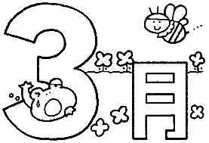
給食だより
太田市立生品小学校


今年度も残りわずかとなりました。
この１年間で、食事の面でできるようになったこと、成長したことは何ですか？１年間を振り返り、４月から始まる新しい１年に生かしていきましょう。
保護者のみなさまへ

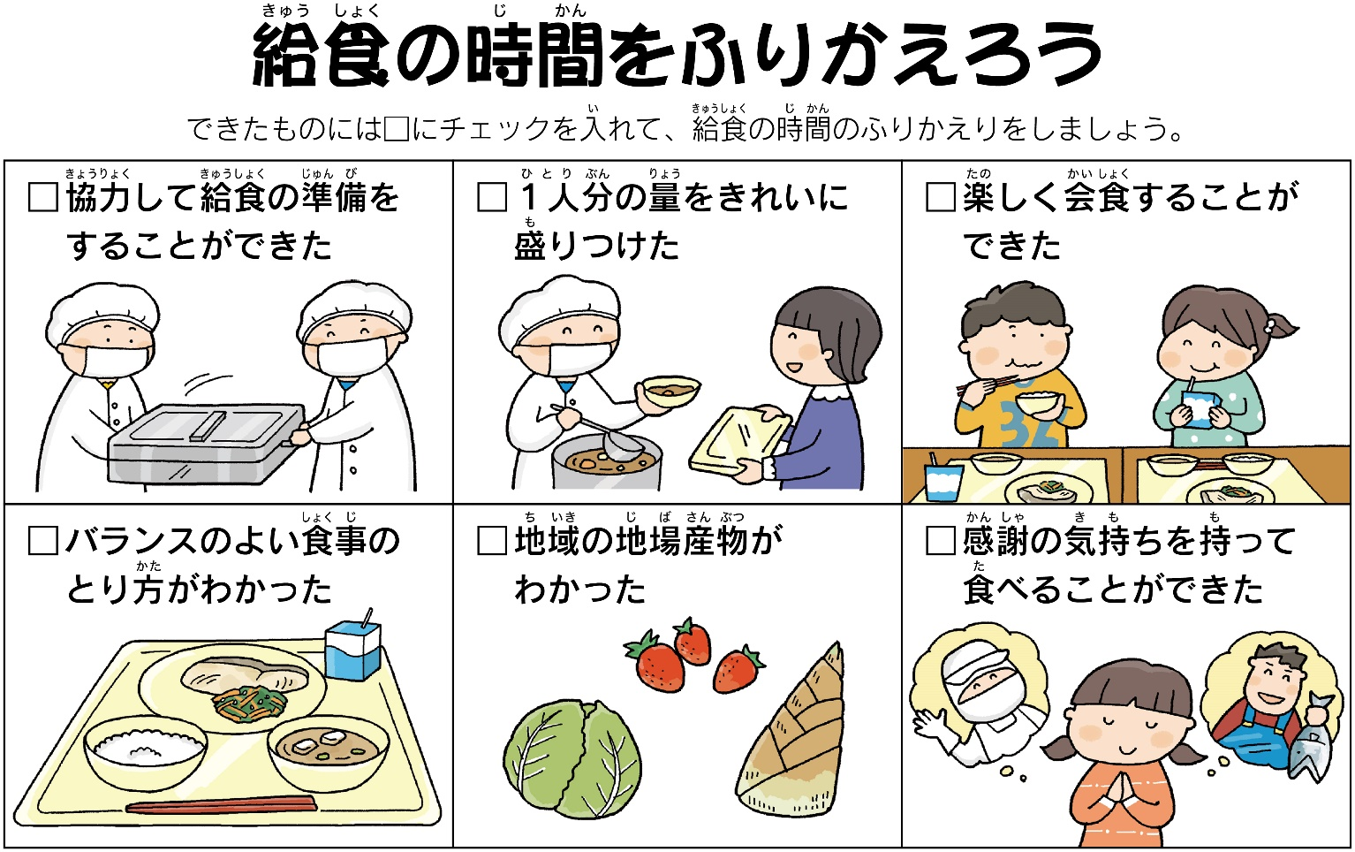
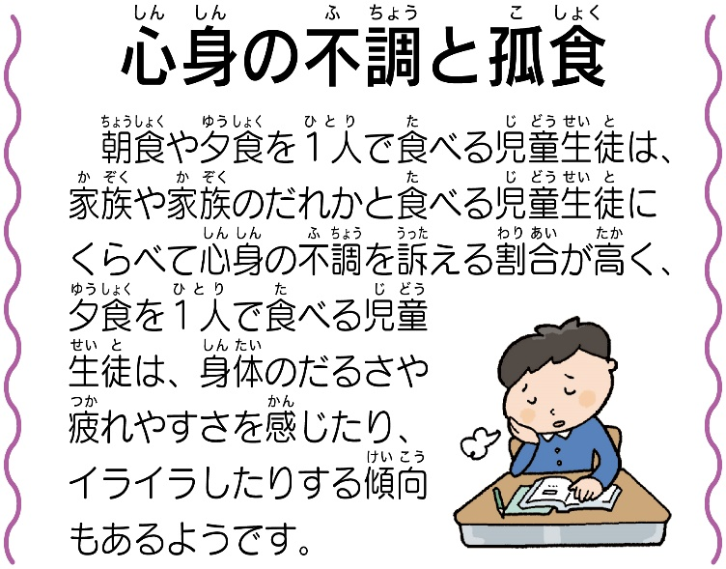


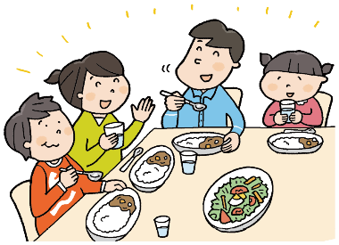
家族で食事をしていますか？
家族そろって食事を
する機会が減ってきて
いるといわれています。
食を通じたコミュニケーションは、食の楽しさを実感させて、心の豊かさをもたらすことにつながります。
家族で食事ができ
るように工夫してみ
ませんか？

